เฉลย
แบบฝึกหัดหน่วยที่ 6
การวิเคราะห์และออกแบบโปรแกรมทางธุรกิจ ด้วย Use Case Diagram
คำชี้แจง ให้นักศึกษาวิเคราะห์และออกแบบเชิงวัตถุ (Object) ด้วย Use Case Diagram
1. ระบบสั่งซื้อร้านอาหาร

ลำดับที่ | Space
1 | การจัดการ การจองโต๊ะ
2 | การจัดการ การสั่งอาหาร
3 | การจัดการ การทำอาหาร
4 | การจัดการ การบันทึกข้อมูลการสั่งอาหารและเครื่องดื่ม
5 | การคำนวณค่าอาหาร
6 | รับชำระค่าอาหาร
ความต้องการของระบบสั่งซื้อร้านอาหาร
1. ลูกค้าจองโต๊ะล่วงหน้า ได้นั่งโต๊ะที่จอง ลูกค้าไม่จองล่วงหน้า ได้นั่งโต๊ะที่ว่าง
2. พนักงานส่งเมนูอาหารและเครื่องดื่มให้กับลูกค้า
3. พนักงานจะสอบถามลูกค้าว่าจะสั่งอาหารและเครื่องดื่มเพิ่มหรือไม่
3.1 ถ้าต้องการสั่งอาหารเพิ่มจะกลับไปเลือกเมนูใหม่และทำการสั่งอาหารเพิ่ม
3.2 ถ้าไม่ต้องการสั่งอาหารเพิ่ม พนักงานจะส่งใบรับเมนูอาหารและเครื่องดื่มให้กับแผนกห้องครัวเพื่อทำอาหารที่สั่ง
4. พนักงานทำการบันทึกข้อมูลการสั่งอาหารและเครื่องดื่ม
4.1 พนักงานจะสอบถามว่าจะสั่งอาหารและเครื่องดื่มเพิ่มหรือไม่
4.1.1 ถ้าต้องการเพิ่มจะนำเมนูอาหารและเครื่องดื่มไปให้ลูกค้า และบันทึกข้อมูลการสั่งอาหารและเครื่องดื่มเพิ่ม
4.1.2 ถ้าไม่ต้องการสั่งอาหารเพิ่มก็สิ้นสุดการทำงาน
5. คำนวณค่าอาหาร
5.1 คำนวณค่า VAT ค่าอาหาร * 0.07
5.2 คำนวณค่าอาหารสุทธิ ค่าอาหาร + VAT
5.3 บันทึกค่าอาหารสุทธิ
5.4 พิมพ์ใบเสร็จรับเงิน
6. รับชำระค่าอาหาร

คำอธิบายแต่ละ Use Case มีดังนี้
Use Case Title : พนักงาน,ลูกค้า | Use Case Id : 1
Primary Actor : พนักงาน,ลูกค้า
Main Flow:
ระบบเริ่มจาก ลูกค้าจองโต๊ะล่วงหน้า ได้นั่งโต๊ะที่จอง ลูกค้าไม่จองล่วงหน้า ได้นั่งโต๊ะที่ว่าง
พนักงานส่งเมนูอาหารและเครื่องดื่มให้กับลูกค้า พนักงานเขียนใบสั่งอาหารและเครื่องดื่ม
1.1 ตรวจสอบข้อมูลการสั่งอาหารและเครื่องดื่ม พนักงานจะสอบถามลูกค้าว่าจะสั่งอาหารและเครื่องดื่มเพิ่มหรือไม่
1.1.1 ถ้าต้องการสั่งอาหารเพิ่มจะกลับไปเลือกเมนูใหม่และทำการสั่งอาหารเพิ่ม
1.1.2 ถ้าไม่ต้องการสั่งอาหารเพิ่ม พนักงานจะทำการส่งใบรับเมนูอาหารและเครื่องดื่มให้กับแผนกห้องครัวเพื่อทำอาหารที่สั่ง
1.2 ทำการบันทึกข้อมูลการสั่งอาหารและเครื่องดื่ม
1.2.1 นำข้อมูลการสั่งอาหารที่ลูกค้าให้มา เพื่อตรวจสอบข้อมูลอาหาร
1.2.2 พบข้อมูลอาหารที่สั่ง และทำการออกใบสั่งอาหาร
1.2.3 บันทึกข้อมูลการสั่งอาหารและเครื่องดื่ม
1.3 คำนวณค่าอาหาร กรอกข้อมูลโต๊ะที่จะจ่ายชำระค่าอาหาร ตรวจสอบว่าพบโต๊ะหรือไม่
1.3.1 ถ้าไม่พบให้กลับไปกรอกข้อมูลโต๊ะที่ต้องการคิดค่าอาหารใหม่
1.3.2 ถ้าพบให้แสดงข้อมูลการสั่งอาหาร
1.3.3 คำนวณค่าอาหาร
1.3.4 แสดงข้อมูลรายการอาหาร
1.3.5 คำนวณค่า VAT ค่าอาหาร * 0.07
1.3.6 คำนวณค่าอาหารสุทธิ ค่าอาหาร + VAT
1.3.7 บันทึกค่าอาหารสุทธิ
1.3.8 พิมพ์ใบเสร็จรับเงิน
1.4 รับชำระค่าอาหาร

Use Case Name : รับชำระค่าอาหาร | Use Case Id : 2
Primary Actor : พนักงาน,ลูกค้า
Main Flow:
ระบบเริ่มจาก พนักงานบันทึกการรับชำระค่าอาหารและเครื่องดื่ม
Exceptional Flow ที่ 1
พนักงานตรวจสอบข้อมูลใบสั่งซื้ออาหาร
Exceptional Flow ที่ 2
พนักงานรับชำระเงินค่าอาหารและเครื่องดื่ม บันทึกข้อมูลการรับชำระค่าอาหารและเครื่องดื่ม และออกรายงานใบเสร็จรับเงินค่าอาหาร

- Admid สามารถดูรายงานใบเสร็จรับเงิน ได้โดยไม่ต้องร้องขอ
- Include ทำหน้าที่อะไร ทุกครั้งที่มีการจองโต๊ะ จะต้องบันทึกการจองโต๊ะ คือ ใช้ Include ความหมายคือ ทุกครั้งที่มีการจองโต๊ะ จะต้องมีการบันทึกการจองโต๊ะทุกครั้งโดยที่ Admin ไม่ต้องร้องขอ
- คำนวณค่าอาหาร
- แจ้งค่าอาหารและเครื่องดื่มให้ลูกค้าทราบ
- รับชำระค่าอาหาร
- ออกใบเสร็จรับเงิน ให้ลูกค้า
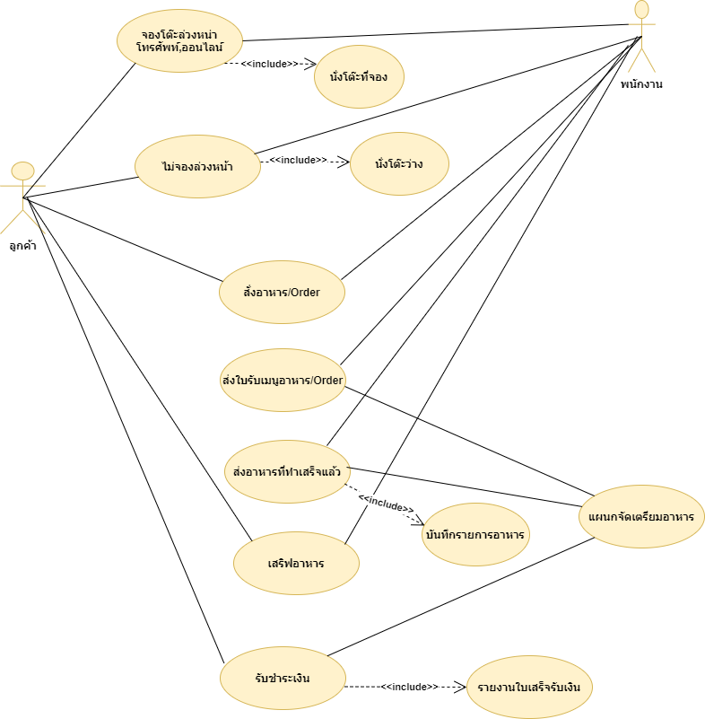

Use Case Diagram ระบบสั่งซื้อร้านอาหาร
2. ระบบสั่งซื้อทางโทรศัพท์

ลำดับที่ | Space
1 | การจัดการ เกี่ยวกับ Order (รับ,ดู)
2 | การจัดการ รายการอาหาร เพิ่ม, ลบ, แก้ไข
3 | การจัดการ การทำอาหาร
4 | การจัดการ การเช็คบิล,ออกบิล ค่าอาหาร
5 | จัดส่งอาหารให้ลูกค้า
6 | รับชำระค่าอาหาร
7 | รายงานใบเสร็จรับเงิน
ความต้องการของระบบสั่งซื้อทางโทรศัพท์
1. ลูกค้าโทรศัพท์สั่งอาหาร
2. พนักงานตรวจสอบรายการอาหารและเครื่องดื่มให้กับลูกค้า
3. พนักงาน รับ Order, ดู Order
4. พนักงานจะส่งใบรับเมนูอาหาร/Order ให้กับแผนกจัดเตรียมอาหาร
5. พนักงานทำการเช็คบิล และ ออกบิล
6. แผนกจัดเตรียมอาหาร จัดส่งอาหารให้กับลูกค้า
7. รับชำระค่าอาหาร
8. รายงานใบเสร็จรับเงิน
คำอธิบายแต่ละ Use Case มีดังนี้
Use Case Title : พนักงาน,ลูกค้า | Use Case Id : 1
Primary Actor : พนักงาน,ลูกค้า
Main Flow:
ระบบเริ่มจาก ลูกค้าโทรศัพท์สั่งอาหาร
1.1 พนักงานตรวจสอบรายการอาหารและเครื่องดื่มให้กับลูกค้า
1.2 พนักงาน รับ Order, ดู Order
1.3 พนักงานจะส่งใบรับเมนูอาหาร/Order ให้กับแผนกจัดเตรียมอาหาร
1.4 พนักงานทำการเช็คบิล และ ออกบิล
1.5 แผนกจัดเตรียมอาหาร จัดส่งอาหารให้กับลูกค้า
1.6 รับชำระค่าอาหาร
1.7 รายงานใบเสร็จรับเงิน

Use Case Name : รับชำระค่าอาหาร | Use Case Id : 2
Primary Actor :แผนกจัดเตรียมอาหาร,ลูกค้า
Main Flow:
ระบบเริ่มจาก พนักงานตรวจเช็คบิล และออกบิล
Exceptional Flow ที่ 1
แผนกจัดเตรียมอาหาร จัดส่งอาหารให้กับลูกค้าตามบิลที่ออก
Exceptional Flow ที่ 2
พนักงานรับชำระเงินค่าอาหารและเครื่องดื่ม และออกรายงานใบเสร็จรับเงินค่าอาหาร
- Admid (พนักงาน) สามารถดูรายงานใบเสร็จรับเงิน ได้โดยไม่ต้องร้องขอ
- Include ทำหน้าที่อะไร ทุกครั้งที่มีการรับชำระเงิน จะต้องออกรายงานใบเสร็จรับเงิน
- พนักงานทำการเช็คบิล และ ออกบิล
- แผนกจัดเตรียมอาหาร จัดส่งอาหารให้กับลูกค้าตามบิล
- รับชำระค่าอาหาร
- รายงานใบเสร็จรับเงิน
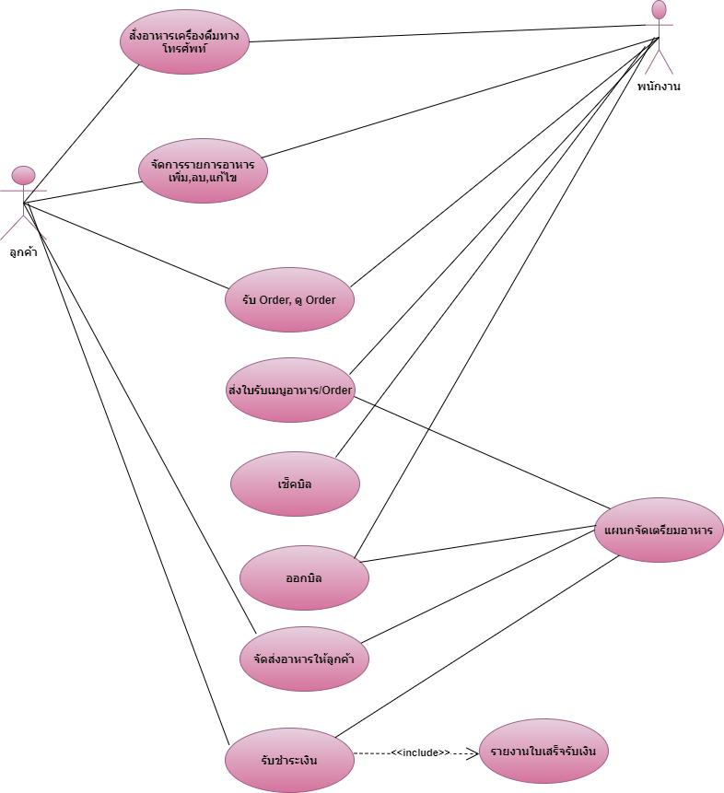

Use Case Diagram ระบบสั่งซื้อทางโทรศัพท์
3. ระบบตู้ขายของหยอดเหรียญ

ลำดับที่ | Space
1 | ช่องหยอดเหรียญ
2 | เครื่องรับเงิน
3 | เครื่องเก็บน้ำผลไม้
4 | ช่องปล่อยน้ำผลไม้
ความต้องการของระบบตู้ขายของหยอดเหรียญ
1. ลูกค้าหยอดเหรียญเพื่อเลือกประเภทน้ำผลไม้
2. เครื่องรับเงิน
2.1 ให้เงินมาเกิน (ทอนเงิน)
3. เครื่องเก็บน้ำผลไม้
3.1 ช่องปล่อยน้ำผลไม้
3.2 ลดจำนวนน้ำในตู้

คำอธิบายแต่ละ Use Case มีดังนี้
Use Case Title : ลูกค้า | Use Case Id : 1
Primary Actor : ลูกค้า
Main Flow:
ระบบเริ่มจาก ลูกค้าหยอดเหรียญเพื่อเลือกประเภทน้ำอัดลม
Exceptional Flow ที่ 1
เครื่องรับเงิน (รับเงิน) ให้เงินมาเกิน (ทอนเงิน)
Exceptional Flow ที่ 2
เครื่องเก็บน้ำผลไม้ ปล่อยน้ำผลไม้ ลดจำนวนน้ำในตู้
- Include ทำหน้าที่อะไร ทุกครั้งที่มีการปล่อยน้ำผลไม้ จะต้องลดจำนวนน้ำในตู้
- ลูกค้าหยอดเหรียญเพื่อเลือกประเภทน้ำผลไม้
- เครื่องรับเงิน (รับเงิน)
- เครื่องเก็บน้ำผลไม้ ปล่อยน้ำผลไม้ ลดจำนวนน้ำในตู้
- ให้เงินมาเกิน (ทอนเงิน)

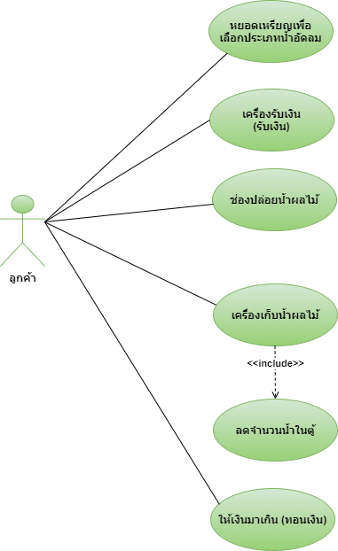

Use Case Diagram ระบบตู้ขายของหยอดเหรียญ

4. ระบบเว็บเพจขายเสื้อผ้ามือสอง

ลำดับที่ | Space
1 | การจัดการ การขายเสื้อผ้ามือสอง
2 | ชำระเงิน
3 | ออกรายงานใบเสร็จรับเงิน
4 | รับเสื้อผ้า
ความต้องการของระบบเว็บเพจขายเสื้อผ้ามือสอง
1. การจัดการ การขายเสื้อผ้ามือสอง
2. ชำระเงิน
2.1 ออกรายงานใบเสร็จรับเงิน
3. รับเสื้อผ้า

คำอธิบายแต่ละ Use Case มีดังนี้
Use Case Title : ลูกค้า,เจ้าของ | Use Case Id : 1
Primary Actor : ลูกค้า,เจ้าของ
Main Flow:
ระบบเริ่มจาก ลูกค้าสั่งเสื้อผ้ามือสองกับเจ้าของ
Exceptional Flow ที่ 1
1. ลูกค้า ชำระเงิน
1.1 เจ้าของ ออกรายงานใบเสร็จรับเงิน
Exceptional Flow ที่ 2
2. ลูกค้ารับเสื้อผ้า
- Include ทำหน้าที่อะไร ทุกครั้งที่มีการชำระเงิน จะต้องออกรายงานใบเสร็จรับเงิน
- ลูกค้าสั่งเสื้อผ้ามือสองกับเจ้าของ
- ชำระเงิน
- ออกรายงานใบเสร็จรับเงิน
- รับเสื้อผ้า

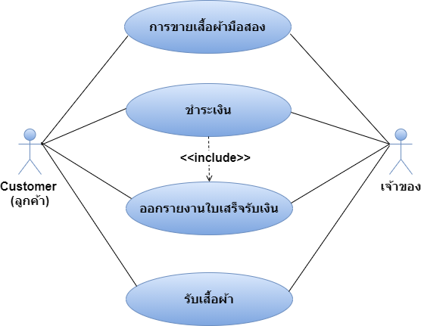

Use Case Diagram ระบบเว็บเพจขายเสื้อผ้ามือสอง

5. ระบบจัดการร้านสะดวกซื้อ

ลำดับที่ | Space
1 | การจัดการ การสั่งซื้อสินค้า (เพิ่ม,ลบแก้ไข)
2 | การตรวจรับสินค้า
3 | ปรับปรุงจำนวนสินค้าคงคลัง
4 | ขายสินค้า (เงินสด,เงินเชื่อ,โปรโมชั่น)
5 | รายงานใบเสร็จรับเงิน
6 | จัดทำรายงาน
ความต้องการของระบบจัดการร้านสะดวกซื้อ
1. พนักงานขาย สั่งซื้อสินค้า
2. ตรวจรับสินค้า
2.1 ปรับปรุงจำนวนสินค้าคงคลัง
3. ขายสินค้า
3.1 ขายเงินสด
3.2 ขายเงินเชื่อ
3.3 สินค้ามีโปรโมชั่น
3. รายงานใบเสร็จรับเงิน
4. ผู้จัดการร้าน จัดทำรายงาน
คำอธิบายแต่ละ Use Case มีดังนี้
Use Case Title : พนักงานขาย | Use Case Id : 1
Primary Actor : พนักงานขาย
Main Flow:
ระบบเริ่มจาก พนักงานขาย สั่งซื้อสินค้า
1.1 พนักงานขาย ตรวจรับสินค้า
1.2 ปรับปรุงจำนวนสินค้าคงคลัง

Use Case Name : ขายสินค้า | Use Case Id : 2
Primary Actor :พนักงานขาย
Main Flow:
ระบบเริ่มจาก พนักงานขาย รับเงินค่าสินค้า
Exceptional Flow ที่ 1
ขายเงินสด รับเงิน ปรับปรุงจำนวนสินค้าคงคลัง
Exceptional Flow ที่ 2
ขายเงินเชื่อ ปรับปรุงจำนวนสินค้าคงคลัง
Exceptional Flow ที่ 3
กรณีมีสินค้าโปรโมชั่น (Promotion) หรืออาจจะมีหรือไม่มีก็ได้ ให้เลือก Promotion
Exceptional Flow ที่ 4
รายงานใบเสร็จรับเงิน

Use Case Name : จัดทำรายงาน | Use Case Id : 3
Primary Actor : ผู้จัดการร้าน,พนักงานขาย
Main Flow:
ระบบเริ่มจาก ผู้จัดการร้าน ควบคุมดูแล พนักงานขาย
Exceptional Flow ที่ 1
จัดทำรายงาน
- Admid (พนักงานขาย) สามารถดูรายงานสินค้าคงคลัง ได้โดยไม่ต้องร้องขอ
- Include ทำหน้าที่อะไร ทุกครั้งที่มีการตรวจรับสินค้า จะต้องปรับปรุงจำนวนสินค้าคงคลัง
- Extende จะเกิดตามเงื่อนไข ดังนั้นเราต้องเขียน เงื่อนไข เอาไว้ ดังนี้
กรณีซื้อเงินสด ให้เลือก เงินสด
กรณี ถ้าเป็น เงินเชื่อ ให้เลือก เงินเชื่อ
กรณี ถ้าสินค้าเป็น โปรโมชั่น ให้เลือก Promotion
- พนักงานขายสินค้า เงินสด รับเงิน ปรับปรุงจำนวนสินค้าคงคลัง
- พนักงานขายสินค้า เงินเชื่อ ปรับปรุงจำนวนสินค้าคงคลัง
- รายงานใบเสร็จรับเงิน
- ผู้จัดการ จัดทำรายงาน
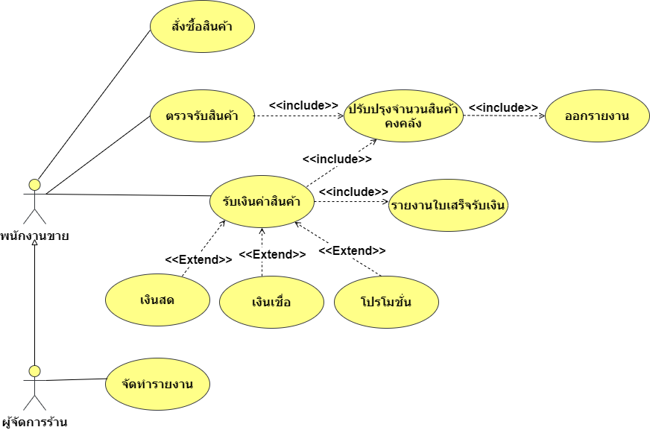

Use Case Diagram ระบบจัดการร้านสะดวกซื้อ
6. ระบบการคำนวณค่าแรงล่วงเวลา โดยมีเงื่อนไขในการคิดค่าแรงล่วงเวลาดังนี้
- ถ้าจำนวนชั่วโมงทำงาน น้อยกว่าหรือเท่ากับ 8 ชั่วโมง ให้คิดเป็นค่าแรงปกติ
- ถ้าจำนวนชั่วโมงทำงาน เกิน 8 ชั่วโมง ส่วนที่เกิน 8 ชั่วโมง คิดเป็นค่าแรงล่วงเวลาโดยอัตราค่าแรงล่วงเวลา ให้คิดเป็นครึ่งหนึ่งของอัตราค่าแรงปกติ

ลำดับที่ | Space
1 | การจัดการ ข้อมูลพนักงาน (เพิ่ม,ลบ,แก้ไข)
2 | คำนวณค่าแรงปกติ
3 | คำนวณค่าแรงล่วงเวลา
4 | ออกรายงานค่าแรง
ความต้องการของระบบการคำนวณค่าแรงล่วงเวลา
1. เจ้าหน้าที่ จัดการ ข้อมูลพนักงาน (เพิ่ม,ลบ,แก้ไข)
2. คำนวณค่าแรงโดยมีเงื่อนไข ดังนี้
2.1 ถ้าจำนวนชั่วโมงทำงาน น้อยกว่าหรือเท่ากับ 8 ชั่วโมง ให้คิดเป็นค่าแรงปกติ
2.2 ถ้าจำนวนชั่วโมงทำงาน เกิน 8 ชั่วโมง ส่วนที่เกิน 8 ชั่วโมง คิดเป็นค่าแรงล่วงเวลาโดย อัตราค่าแรงล่วงเวลา ให้คิดเป็นครึ่งหนึ่งของอัตราค่าแรงปกติ
3. ออกรายงานค่าแรงพนักงาน

คำอธิบายแต่ละ Use Case มีดังนี้
Use Case Title : เจ้าหน้าที่ | Use Case Id : 1
Primary Actor : เจ้าหน้าที่
Main Flow:
ระบบเริ่มจาก เจ้าหน้าที่ (Admin) จัดการข้อมูลพนักงาน (เพิ่ม,ลบ,แก้ไข) โดยที่ Admin สามารถดูรายงานค่าแรง เมื่อไรก็ได้ โดยที่ไม่ต้องร้องขอ

Use Case Name : คำนวณค่าแรง | Use Case Id : 2
Primary Actor : เจ้าหน้าที่,พนักงาน
Main Flow:
ระบบเริ่มจาก เจ้าหน้าที่ (Admin) ป้อนจำนวนชั่วโมงทำงาน
Exceptional Flow ที่ 1
ถ้าจำนวนชั่วโมงทำงาน น้อยกว่าหรือเท่ากับ 8 ชั่วโมง ให้คิดเป็นค่าแรงปกติ

Exceptional Flow ที่ 2
ถ้าจำนวนชั่วโมงทำงาน เกิน 8 ชั่วโมง ส่วนที่เกิน 8 ชั่วโมง คิดเป็นค่าแรงล่วงเวลา โดยอัตราค่าแรงล่วงเวลา ให้คิดเป็นครึ่งหนึ่งของอัตราค่าแรงปกติ
Exceptional Flow ที่ 3
ออกรายงานค่าแรงพนักงาน
- โดยที่ Admin สามารถดูรายงานค่าแรง เมื่อไรก็ได้ โดยที่ไม่ต้องร้องขอ
- Include ทำหน้าที่อะไร ทุกครั้งที่มีการ คำนวณค่าแรงปกติ และ ค่าแรงล่วงเวลา จะต้องแสดงรายงานค่าแรงพนักงาน
- Extende จะเกิดตามเงื่อนไข ดังนั้นเราต้องเขียน เงื่อนไข เอาไว้ ดังนี้
ถ้าจำนวนชั่วโมงทำงาน น้อยกว่าหรือเท่ากับ 8 ชั่วโมง ให้คิดเป็นค่าแรงปกติ
ถ้าจำนวนชั่วโมงทำงาน เกิน 8 ชั่วโมง ส่วนที่เกิน 8 ชั่วโมง คิดเป็นค่าแรงล่วงเวลาโดย อัตราค่าแรงล่วงเวลา ให้คิดเป็นครึ่งหนึ่งของอัตราค่าแรงปกติ
- รายงานค่าแรงพนักงาน
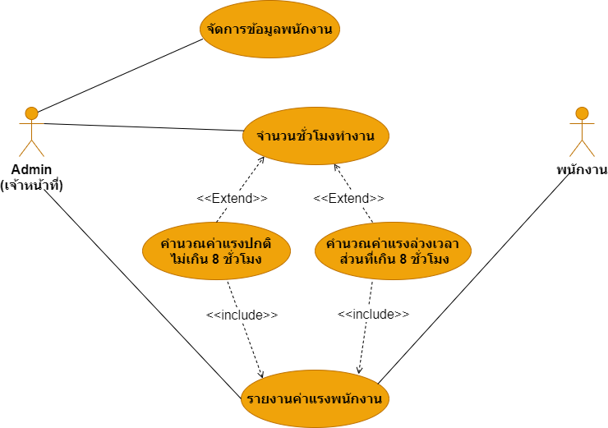

Use Case Diagram ระบบการคำนวณค่าแรงล่วงเวลา

7. ระบบการคำนวณค่าขนส่งการเดินรถ สายกรุงเทพ-อีสานเหนือ โดยมีเงื่อนไขในการคิดอัตราค่าขนส่งดังนี้
- ถ้าจังหวัดเท่ากับ นครพนม คิดอัตราค่าโดยสาร 800 บาท
- ถ้าจังหวัดเท่ากับ สกลนคร คิดอัตราค่าโดยสาร 700 บาท
- ถ้าจังหวัดเท่ากับ หนองคาย คิดอัตราค่าโดยสาร 600 บาท
- ถ้าจังหวัดเท่ากับ อุดรธานี คิดอัตราค่าโดยสาร 500 บาท
- ถ้าจังหวัดเท่ากับ ขอนแก่น คิดอัตราค่าโดยสาร 400 บาท

ลำดับที่ | Space
1 | การจัดการ ข้อมูลผู้โดยสาร (เพิ่ม,ลบ,แก้ไข)
2 | การจัดการ การจองตั๋ว
3 | การจัดการ การรับชำระเงินค่าโดยสาร
4 | พิมพ์รายงานใบเสร็จรับเงินค่าโดยสาร
ความต้องการของระบบการคำนวณค่าขนส่งการเดินรถ
1. ลูกค้าจองตั๋วล่วงหน้า ได้นั่งเก้าอี้ที่จอง ลูกค้าไม่จองตั๋วล่วงหน้า ได้นั่งเก้าอี้ที่ว่าง
2. คำนวณค่าโดยสาร โดยมีเงื่อนไข ดังต่อไปนี้
2.1 ถ้าจังหวัดเท่ากับ นครพนม คิดอัตราค่าโดยสาร 800 บาท
2.2 ถ้าจังหวัดเท่ากับ สกลนคร คิดอัตราค่าโดยสาร 700 บาท
2.3 ถ้าจังหวัดเท่ากับ หนองคาย คิดอัตราค่าโดยสาร 600 บาท
2.4 ถ้าจังหวัดเท่ากับ อุดรธานี คิดอัตราค่าโดยสาร 500 บาท
2.5 ถ้าจังหวัดเท่ากับ ขอนแก่น คิดอัตราค่าโดยสาร 400 บาท
3. รับชำระเงิน
4. พิมพ์รายงานใบเสร็จรับเงินค่าโดยสาร
คำอธิบายแต่ละ Use Case มีดังนี้
Use Case Title : พนักงานขายตั๋ว,ผู้โดยสาร | Use Case Id : 1
Primary Actor : พนักงานขายตั๋ว,ผู้โดยสาร
Main Flow:
ระบบเริ่มจาก ลูกค้าจองตั๋วล่วงหน้า ได้นั่งเก้าอี้ที่จอง ลูกค้าไม่จองตั๋วล่วงหน้า ได้นั่งเก้าอี้ที่ว่าง
1.1 คำนวณค่าโดยสาร มีเงื่อนไขดังนี้
1.1.1 ถ้าจังหวัดเท่ากับ นครพนม คิดอัตราค่าโดยสาร 800 บาท
1.1.2 ถ้าจังหวัดเท่ากับ สกลนคร คิดอัตราค่าโดยสาร 700 บาท
1.1.3 ถ้าจังหวัดเท่ากับ หนองคาย คิดอัตราค่าโดยสาร 600 บาท
1.1.4 ถ้าจังหวัดเท่ากับ อุดรธานี คิดอัตราค่าโดยสาร 500 บาท
1.1.5 ถ้าจังหวัดเท่ากับ ขอนแก่น คิดอัตราค่าโดยสาร 400 บาท
1.2 รับชำระค่าโดยสาร
1.3 พิมพ์รายงานใบเสร็จรับเงินค่าโดยสาร

Use Case Name : คำนวณค่าโดยสาร | Use Case Id : 2
Primary Actor : พนักงานขายตั๋ว,ผู้โดยสาร
Main Flow:
ระบบเริ่มจาก พนักงานบันทึกการการคำนวณค่าโดยสาร รับชำระค่าโดยสาร
Exceptional Flow ที่ 1
ถ้าจังหวัดเท่ากับ นครพนม คิดอัตราค่าโดยสาร 800 บาท
Exceptional Flow ที่ 2
ถ้าจังหวัดเท่ากับ สกลนคร คิดอัตราค่าโดยสาร 700 บาท
Exceptional Flow ที่ 3
ถ้าจังหวัดเท่ากับ หนองคาย คิดอัตราค่าโดยสาร 600 บาท
Exceptional Flow ที่ 4
ถ้าจังหวัดเท่ากับ อุดรธานี คิดอัตราค่าโดยสาร 500 บาท
Exceptional Flow ที่ 5
ถ้าจังหวัดเท่ากับ ขอนแก่น คิดอัตราค่าโดยสาร 400 บาท
Exceptional Flow ที่ 6
พิมพ์รายงานใบเสร็จรับเงินค่าโดยสาร
- โดยที่ Admin สามารถดูรายงานใบเสร็จค่าโดยสาร เมื่อไรก็ได้ โดยที่ไม่ต้องร้องขอ
- Include ทำหน้าที่อะไร ทุกครั้งที่มีการ คำนวณค่าโดยสาร จะต้องพิมพ์รายงานใบเสร็จรับเงินค่าโดยสาร
- Extende จะเกิดตามเงื่อนไข ดังนั้นเราต้องเขียน เงื่อนไข เอาไว้ ดังนี้
ถ้าจังหวัดเท่ากับ นครพนม คิดอัตราค่าโดยสาร 800 บาท
ถ้าจังหวัดเท่ากับ สกลนคร คิดอัตราค่าโดยสาร 700 บาท
ถ้าจังหวัดเท่ากับ หนองคาย คิดอัตราค่าโดยสาร 600 บาท
ถ้าจังหวัดเท่ากับ อุดรธานี คิดอัตราค่าโดยสาร 500 บาท
ถ้าจังหวัดเท่ากับ ขอนแก่น คิดอัตราค่าโดยสาร 400 บาท
- พิมพ์รายงานใบเสร็จรับเงินค่าโดยสาร

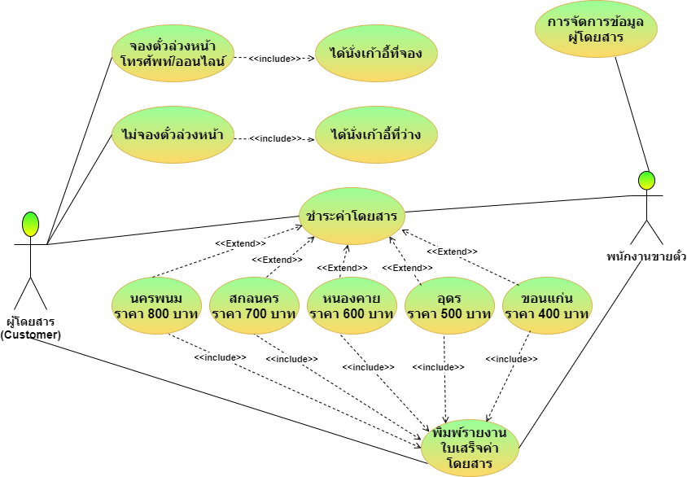

Use Case Diagram ระบบการคำนวณค่าขนส่งการเดินรถ

8. ระบบคำนวณหาค่าเช่าอินเตอร์เน็ต (Internet) โดยมีเงื่อนไขในการค่าเช่าอินเตอร์เน็ต ดังนี้
- ถ้าจำนวนชั่วโมง 1-2 ชั่วโมง คิดชั่วโมงละ 20 บาท
- ถ้าจำนวนชั่วโมง 3-6 ชั่วโมง คิดชั่วโมงละ 15 บาท
- ถ้าจำนวนชั่วโมง 7 ชั่วโมงขึ้นไป คิดชั่วโมงละ 10 บาท

ลำดับที่ | Space
1 | การจัดการ ข้อมูลผู้เช่าอินเตอร์เน็ต (เพิ่ม,ลบ,แก้ไข)
2 | การคำนวณ ค่าเช่าอินเตอร์เน็ต
3 | พิมพ์รายงานใบเสร็จรับเงินค่าเช่าอินเตอร์เน็ต
ความต้องการของระบบคำนวณหาค่าเช่าอินเตอร์เน็ต (Internet)
1. ลูกค้าเช่าชั่วโมงอินเตอร์เน็ต
2. คำนวณค่าเช่าอินเตอร์เน็ต โดยมีเงื่อนไข ดังต่อไปนี้
2.1 ถ้าจำนวนชั่วโมง 1-2 ชั่วโมง คิดชั่วโมงละ 20 บาท
2.2 ถ้าจำนวนชั่วโมง 3-6 ชั่วโมง คิดชั่วโมงละ 15 บาท
2.3 ถ้าจำนวนชั่วโมง 7 ชั่วโมงขึ้นไป คิดชั่วโมงละ 10 บาท
3. พิมพ์รายงานใบเสร็จรับเงินค่าเช่าอินเตอร์เน็ต
คำอธิบายแต่ละ Use Case มีดังนี้
Use Case Title : เจ้าหน้าที่,ลูกค้า | Use Case Id : 1
Primary Actor : เจ้าหน้าที่,ลูกค้า
Main Flow:
ระบบเริ่มจาก ลูกค้าเช่าชั่วโมงอินเตอร์เน็ต
1.1 คำนวณค่าเช่าอินเตอร์เน็ต มีเงื่อนไขดังนี้
1.1.1 ถ้าจำนวนชั่วโมง 1-2 ชั่วโมง คิดชั่วโมงละ 20 บาท
1.1.2 ถ้าจำนวนชั่วโมง 3-6 ชั่วโมง คิดชั่วโมงละ 15 บาท
1.1.3 ถ้าจำนวนชั่วโมง 7 ชั่วโมงขึ้นไป คิดชั่วโมงละ 10 บาท
1.2 พิมพ์รายงานใบเสร็จรับเงินค่าเช่าอินเตอร์เน็ต

Use Case Name : คำนวณค่าเช่าอินเตอร์เน็ต | Use Case Id : 2
Primary Actor : เจ้าหน้าที่,ลูกค้า
Main Flow:
ระบบเริ่มจาก เจ้าหน้าที่ บันทึกการจำนวนชั่วโมงอินเตอร์เน็ต คำนวณค่าเช่าอินเตอร์เน็ต
Exceptional Flow ที่ 1
ถ้าจำนวนชั่วโมง 1-2 ชั่วโมง คิดชั่วโมงละ 20 บาท

Exceptional Flow ที่ 2
ถ้าจำนวนชั่วโมง 3-6 ชั่วโมง คิดชั่วโมงละ 15 บาท
Exceptional Flow ที่ 3
ถ้าจำนวนชั่วโมง 7 ชั่วโมงขึ้นไป คิดชั่วโมงละ 10 บาท
Exceptional Flow ที่ 4
พิมพ์รายงานใบเสร็จรับเงินค่าโดยสาร
- โดยที่ Admin สามารถดูรายงานใบเสร็จค่าโดยสาร เมื่อไรก็ได้ โดยที่ไม่ต้องร้องขอ
- Include ทำหน้าที่อะไร ทุกครั้งที่มีการ คำนวณค่าโดยสาร จะต้องพิมพ์รายงานใบเสร็จรับเงินค่าโดยสาร
- Extende จะเกิดตามเงื่อนไข ดังนั้นเราต้องเขียน เงื่อนไข เอาไว้ ดังนี้
ถ้าจำนวนชั่วโมง 1-2 ชั่วโมง คิดชั่วโมงละ 20 บาท
ถ้าจำนวนชั่วโมง 3-6 ชั่วโมง คิดชั่วโมงละ 15 บาท
ถ้าจำนวนชั่วโมง 7 ชั่วโมงขึ้นไป คิดชั่วโมงละ 10 บาท
- พิมพ์รายงานใบเสร็จรับเงินค่าโดยสาร

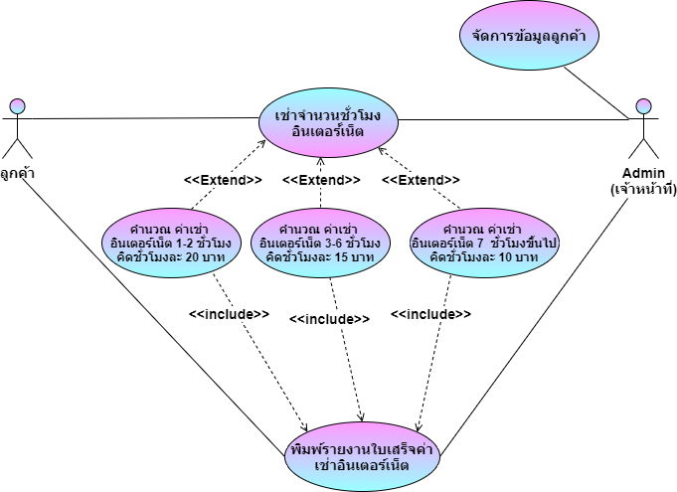

Use Case Diagram ระบบคำนวณหาค่าเช่าอินเตอร์เน็ต (Internet)

